 | 网络空间安全学院本科生

实习手册

姓名：
班级：
学号：
专业：
日期： | 2026年9月1日—2026年9月18日

北京理工大学网络空间安全学院本科生实习规定
（学生版）

实习是本科生培养的重要教学环节，是贯彻理论联系实际教育教学原则、培养学生实践能力和创新精神的重要途径。为加强对实习工作的管理，不断提高实习质量，依据《北京理工大学本科生实习管理规定》，特制定本规定。
一．实习的目的和要求
学生实习的主要目的是：接触实际，了解社会，增强劳动观念、事业心和责任感；学习生产技术和管理知识，巩固所学理论，获取本专业的实际知识，培养初步的实际工作能力和专业技能。具体要求如下：
l、了解社会或实习场所的一般情况，增加对本专业的感性认识；
2、具体地感受和了解本专业相关领域、相关行业的现状和发展动态对本专业相关领域和相关行业形成较为系统、全面和真切的认识，增强对本专业的热爱；
3、初步了解所学专业在国家建设中的地位、作用和发展趋势；
4、巩固、深化所学理论知识，培养分析和解决工程实际问题的能力和创新意识；
5、熟悉工程（专业）技术人员的工作职责和工作程序，获得组织和管理生产的初步知识；
6、砥砺品节，陶冶情操，提高组织、管理、交际、表达等诸方面的能力。
二．学生实习守则
进行实习的学生必须做到以下几点：
l、严格遵守国家法令法规和各级教育行政管理部门的各项规定，保守国家和实习单位秘密，遵守学校和实习单位的各项规章制度。
2、服从领队教师的领导，接受实习单位指导教师的指导，按实习大纲、实习实施计划的要求和规定，严肃认真地完成实习任务，重视向实际学习，做好实习记录，按时完成实习思考题或作业。实习任务结束后，认真做好总结工作，撰写实习报告并参加考核。
3、提倡奉献精神、团队协作和团结互助。
4、尊重实习单位工人、技术人员的劳动，虚心向他们学习，服从安排，听从指挥，主动协助实习单位或社会做一些力所能及的工作。
5、忠于职守，遵守操作规程，爱护实习单位财产。
6、不得无故不参加实习，不得迟到、早退或旷工。有事须向领队教师请假。未经同意不得擅自离队。实习期间不得参与有碍实习的其它活动。
7、在实习工作业余时间外出活动必须经领队教师批准，增强安全意识，确保自身和财务安全。
8、文明礼貌，爱岗敬业，与实习单位保持良好的关系，维护学校的声誉。

三．实习考核和成绩评定
按照实习大纲要求，学生必须完成实习的全部任务，并提交实习过程记录和实习报告后方可参加实习考核。考核内容包括：思想政治表现、劳动态度、组织纪律、任务完成情况、实习过程记录情况及实习报告等。
实习成绩按优秀、良好、中等、及格和不及格五级记分制评定。评分标准如下：
优秀：实习态度端正，无缺勤和违纪，工作积极主动、刻苦、勤奋，全面完成大纲要求，实际操作能力强，理论联系实际好，作业质量高，内容正确，实习报告全面系统，考试中能很好地回答问题。
良好：实习态度端正，无违纪现象，工作积极主动，较好完成大纲要求，有一定实际操作能力，能理论联系实际，作业内容正确，实习报告全面系统，考试中能较好地回答问题。
中等：实习态度基本端正，无违纪现象，有一定实际操作能力，能理论联系实际，作业内容基本正确，达到实习大纲要求，考试中能正确回答问题。
及格：实习态度基本端正，达到实习大纲要求，能完成实习作业和实习报告，内容基本正确，考试中能回答基本问题。
不及格：凡具备下列条件之一者，均以不及格计：
l、未达实习基本要求者；
2、因故缺席实习时间1/3以上者；
3、实习中有违纪行为，教育不改，或有严重违纪行为者。
实习成绩计入学生成绩档案。
实习成绩不及格，需在指定时间内重修、补考或重做。相关实习费用自理。未补实习或补做实习仍不及格者，按学籍管理的有关规定处理。

四．其它
在实习开始之前，凡是参加实习的学生都需签署《北京理工大学网络空间安全学院本科生实习个人承诺书》。
实习过程中，进行实习的学生需认真填写《北京理工大学网络空间安全学院本科生实习手册》，如实记录实习过程，在实习结束后提交实习带队老师审阅。实习结束离开实习接收单位前，应请实习接收单位主管填好实习鉴定。实习结束时，学生要按照指导教师安排做好自己的实习总结并在《北京理工大学网络空间安全学院本科生实习手册》中填写实习总结报告。

北京理工大学网络空间安全学院本科生实习手册填写要求

一．填写实习手册的目的
每位参加实习的同学都必须认真填写实习手册。填写实习手册是实习的重要组成部分，它不仅是确定成绩的唯一依据，更重要的是通过填写，使同学们能够尽可能的利用短暂的实习实践，了解和掌握更多的知识，为自己今后走入工作岗位打下良好的基础。
二．实习手册填写内容
实习手册填写内容主要包括两个方面：
一是实习过程记录，包括每日实习的时间、讲课主要内容、讲课人、参观场所、讲解人、主要科研和生产设备名称、产地、制造年代、主要功能指标、基本工作原理等。鼓励学生进行每日实习小结，写出自己的每日心得和感想。
二是实习总结报告，要全面细致总结实习的全过程和主要收获，总结出自己通过实习后对专业认识的提升和对自己学业发展的启发，可借此做出自己的专业学习和发展规划。要求最少4000字。
三．填写实习手册的注意事项
- 保持实习手册的完整，不得损坏和丢失，否则实习成绩将记为零分。
- 填写实习手册字迹清楚，不得胡写乱画，否则实习成绩将受影响。
- 按规定要求填写实习内容记录。
- 实习报告是实习内容及评定成绩的最重要依据，要严格按照规定完成。
- 填写实习手册要严格遵守保密纪律，执行保密规定。
- 每位实习同学的实习手册要接受实习带队教师、实习单位指导教师的审查，在学院教学档案室保存五年。
- 实习结束后1周内提交完整的实习手册，过时视为自己放弃，实习成绩记为零分。

北京理工大学网络空间安全学院本科生实习
个人承诺书
高等教育肩负着培养具有创新精神和实践能力的高素质优秀人才的神圣使命，实习是本科生实践能力培养的必修和重要教学环节，对学生理论联系实际、了解学科专业发展现状、增强实践动手能力、提高学生综合素质具有十分重要的作用。
为了圆满完成实习教学环节，达到预期效果，本人郑重承诺如下：
- 严格遵守国家法令法规和各级教育行政管理部门的各项规定。
- 严格遵守‘北京理工大学本科生实习工作管理规定’和‘北京理工大学网络空间安全学院本科生实习规定’。
- 严格遵守实习单位的各项规章制度。
- 严格遵守有关保密的规定。
- 服从带队教师、实习单位领导与教师的管理。
- 在实习过程中严格要求自己，内强诚信素质、外树文明形象，严于律己，勤学多思，孜孜以求，发扬团队精神，以自己的行为展现出当代大学生的精神风貌。
- 因违反各项规定要求出现的任何事故，均由本人负责，且本次实习成绩记为零分。

班级 ：
学号 ：
本人签名：
年 月 日

 | 网络空间安全学院本科生实习 | 2026年9月1日
课程主讲内容：
讲课人： |  | 职务（称）：
今天正式开始本科生实习。上午集中阅读了《智能体开发实战》课程下发的实验任务书，重点理解本次实习要完成的第15题“AI会议语音转写与检索”。通过梳理任务要求，我明确了该题目需要实现四类基础能力：会议音频转写、带时间戳的文字输出、关键词检索和时间定位，此外还要完成可选功能自动会议摘要。课程特别强调所有项目必须按照统一的 Skill 加 Script/CLI 接口开发，以便被 nanobot 等 Agent Runtime 加载调用。我初步理解了 Agent 负责自然语言意图理解、Skill 负责约定接口、Script/CLI 负责确定性计算的层次关系，并确定以开源项目 FunASR 作为语音识别的核心。此外还注意到课程对低 Token 优化、安全白名单、日志脱敏和自动化测试都有明确要求。通过这一天的阅读和思考，我对整个实习任务有了整体认识，也制定了以“先跑通转写、再逐步扩展检索定位摘要、最后接入 Agent 和 GUI”为顺序的开发计划。

 | 网络空间安全学院本科生实习 | 2026年9月2日
课程主讲内容：
讲课人： |  | 职务（称）：
今天主要进行开发环境的准备和项目目录的搭建。我使用 Python 3.12 创建了独立的虚拟环境，并编写了 requirements.txt 来管理依赖，其中核心是 FunASR 及其依赖的 PyTorch、torchaudio、ModelScope 等。安装过程中发现 funasr 1.4.16 的 PyPI 包并不会自动安装 torch，需要显式安装 torch 和 torchaudio，我把这一点记录了下来。随后按照课程要求设计了项目的目录结构，划分出 src、cli、app、tests、docs、data、skills 等目录，分别存放核心实现、命令行入口、图形界面、测试、文档、数据与 Skill 定义。我还初始化了本地 Git 仓库并编写了 .gitignore，把虚拟环境、模型缓存、真实音频、转写产物、.env 等敏感或大文件排除在版本控制之外，避免把密钥和个人数据提交到仓库。通过今天的搭建，项目具备了规范、可复现的工程基础。

 | 网络空间安全学院本科生实习 | 2026年9月3日
课程主讲内容：
讲课人 |  | 职务（称）：
今天学习了 FunASR 的基本原理并开始设计语音识别模块。FunASR 是达摩院开源的一站式语音识别工具包，我选用 paraformer-zh 作为中文语音识别模型，它采用非自回归的 Paraformer 结构，兼顾了识别精度和推理速度；同时搭配 fsmn-vad 做语音端点检测，用来区分有效语音和静音，以及 ct-punc 做标点恢复，让识别结果更符合自然书写习惯。我理解了 ASR 的基本流程是音频输入、特征提取、声学建模、语言解码，再到标点后处理。在代码层面，通过 funasr 的 AutoModel 统一加载三个模型，并规划了 transcribe.py 模块，让它负责音频输入校验、模型调用和结构化输出。这一天让我对语音识别从单纯的调用过渡到了对内部流程有基本认识。

 | 网络空间安全学院本科生实习 | 2026年9月4日
课程主讲内容：
讲课人： |  | 职务（称）：
今天完成了会议语音转写的 Script/CLI 实现。我编写了 meeting_tool.py 作为统一命令行入口，并实现了 transcribe 子命令，支持传入音频路径，调用 FunASR 完成转写，输出 JSON 格式的结果。为了让转写结果更易读，还同时输出了 TXT 格式。在实现中特别注意了命令行程序的规范性：成功时返回退出码 0，失败时返回非 0 并输出包含 error 字段的 JSON，方便上层 Agent 判断。针对输出文件已存在的情况，设计了 --overwrite 参数和明确的覆盖确认逻辑。我还处理了 wav、mp3、m4a 等常见格式的校验，并在缺少 ffmpeg 时给出清晰的提示。通过对比也认识到，Agent 负责理解用户意图，而转写这类确定性工作必须由 Script 独立可靠地完成。

 | 网络空间安全学院本科生实习 | 2026年9月5日
课程主讲内容：
讲课人： |  | 职务（称）：
今天实现了带时间戳的会议文本结构。转写结果不再只是一整段文字，而是被组织成多个 segment，每个 segment 包含 start_ms 开始时间、end_ms 结束时间和 text 文本三个字段。为了得到句级时间戳，我了解到 FunASR 默认只返回字符级时间戳，需要在调用时传入 sentence_timestamp 参数才能生成句级信息。我据此修正了转写代码，让结果按句子切分并带上毫秒级起止时间。同时编写了时间格式化函数，把毫秒转换为 HH:MM:SS 的可读形式。带时间戳的结构让会议内容可以被定位和检索，是整个项目后续关键词搜索和时间定位的基础，也让转写结果具备可追溯性。

 | 网络空间安全学院本科生实习 | 2026年9月6日
课程主讲内容：
讲课人： |  | 职务（称）：
今天开发了关键词检索模块，实现 search 子命令。检索逻辑由 Python 在本地完成：遍历转写结果的各个 segment，对关键词做大小写不敏感的子串匹配，命中后返回关键词、开始时间、结束时间、对应句子以及前后若干句的上下文。我分别验证了中文关键词和英文关键词的检索效果，并对不存在的关键词做了友好处理，返回空结果而不是报错。这里体现了一个重要设计思想：先用 Python 完成搜索、排序、上下文截取和去重，只把必要的命中片段交给上层 Agent，而不是把整份长会议文本全部发送给模型。这种本地先过滤的思路既降低了 Token 消耗，也让检索结果更精准，同时命中结果按时间顺序排列，便于快速定位到会议中的相应位置。

 | 网络空间安全学院本科生实习 | 2026年9月7日
课程主讲内容：
讲课人： |  | 职务（称）：
今天实现了时间位置查询，即 locate 子命令。用户可以用 MM:SS、HH:MM:SS 或纯秒数等格式指定时间点，程序先把这些格式统一解析成毫秒，再在转写结果中查找包含该时间点的 segment，找不到精确包含时则取时间上最近的 segment，并返回它前后若干句作为上下文。我还处理了时间超出会议范围的情况，通过 out_of_range 字段明确标记，并补充了时间段查询，可以一次性返回某一段连续时间内的所有内容。在调试过程中，我针对 00:30 这类时间点反复验证，确保返回的内容确实来自对应时间附近。时间定位和关键词检索相互配合，让用户既可以从内容出发找到时间，也可以从时间出发还原当时说了什么。

 | 网络空间安全学院本科生实习 | 2026年9月8日
课程主讲内容：
讲课人： |  | 职务（称）：
今天设计并实现了会议自动摘要模块。摘要结果包含 topic 主题、summary 概要、key_points 主要讨论点、decisions 决策事项和 action_items 待办事项五个字段。为了在没有外部大模型的情况下也能运行，我实现了一个基于抽取式的本地 fallback：用 jieba 做中文分词，统计关键词并给句子打分，再选取高分句子作为要点；决策和待办则通过“决定、同意、待办、负责”等关键词在原文句子中抽取。我特别强调了一个原则：如果会议原文没有明确证据，就不凭空生成姓名、结论和行动项，而是输出“未识别到明确决策事项”，并用 notes 字段明确标注哪些内容未能识别。这种可解释、不编造的摘要方式更符合课程对可靠性的要求。

 | 网络空间安全学院本科生实习 | 2026年9月9日
课程主讲内容：
讲课人： |  | 职务（称）：
今天开发了自然语言 Agent Router，实现一个轻量的意图识别入口。router 用规则把用户的自然语言指令映射为四类意图：transcribe 转写、search 检索、locate 定位和 summarize 摘要。它通过关键词匹配判断意图，并解析出搜索关键词或时间参数。在调试中我发现了一个真实问题：因为“识别”被列入了转写关键词，“搜索语音识别”会被错误地路由成转写。我调整了意图判断的优先级，让检索、定位、摘要等更明确的意图先于转写判断，并为此补充了回归测试。这个经历让我理解到，自然语言接口看似简单，但关键词的歧义和优先级处理需要仔细设计，而底层的确定性工作仍应交给 Script 完成。

 | 网络空间安全学院本科生实习 | 2026年9月10日
课程主讲内容：
讲课人： |  | 职务（称）：
今天完成了 meeting-asr Skill 的开发。按照统一规范编写了 SKILL.md，其中包含 name、description、使用场景、何时调用与不调用、输入参数、输出格式、Script/CLI 调用命令、失败处理和安全边界，并给出了两个完整例子。Skill 强调调用真实的 meeting_tool.py 命令行，而不是只提供提示词模板。这样整个调用层次就很清晰：用户自然语言经过 Agent 和 Router 识别意图，再由 Skill 约定接口，最终落到 Script/CLI 驱动 FunASR 等能力模块。我还准备了 skills/meeting-asr 目录作为可被 nanobot 加载的 workspace skill。这一天让我体会到，Skill 的本质是把能力固化成可发现、可调用、可约束的接口。

 | 网络空间安全学院本科生实习 | 2026年9月11日
课程主讲内容：
讲课人： |  | 职务（称）：
今天实现了安全机制和日志模块。安全方面落实最小权限原则：只允许读写项目目录内 data/input、data/output 和 logs 等白名单目录，拒绝 ../../ 这类目录穿越，也拒绝 C:\Windows 等越界的绝对路径；输出文件已存在时要求显式 --overwrite。日志采用 JSONL 格式，记录时间戳、动作、输入文件 basename、状态、耗时和错误类型，但绝不记录音频内容和敏感凭据。我还编写了 secret 脱敏函数，对 API Key、Token、密码等格式的字符串进行替换，防止它们进入日志。这一天的实践让我认识到，Agent 项目会处理文件和外部输入，安全边界和审计日志必须从一开始就内置，而不是事后补充。

 | 网络空间安全学院本科生实习 | 2026年9月12日
课程主讲内容：
讲课人： |  | 职务（称）：
今天完成了低 Token 和性能优化。核心思路是“大会议文本检索结果压缩”：先由 Python 在本地完成搜索、排序、上下文截取和去重，只把命中的少量片段交给模型，而不是把整份长会议文本全部发送。我实现了一个对比统计，分别估算完整 transcript 和仅命中片段的 Token 数，输出 compression_ratio、estimated_token_before、estimated_token_after 和 reduction_percent。在多段示例上，关键词“深度学习”的估算 Token 从 360 降到 125，减少约 65%。这些数字都来自实际示例的计算，不是预设的。这个优化直接减少了模型推理的输入量，也体现了“能本地确定处理就不调用大模型”的原则。

 | 网络空间安全学院本科生实习 | 2026年9月13日
课程主讲内容：
讲课人： |  | 职务（称）：
今天编写并完善了 pytest 自动化测试。测试覆盖了关键词检索的正常、多次命中、不存在关键词、中文和英文关键词，时间解析的 MM:SS 和 HH:MM:SS 格式，超出会议范围的处理，路径穿越拒绝，摘要结构，Agent 意图识别和空 transcript 等场景，最终全部 30 个用例通过，而且运行耗时极短，便于修改代码后随时回归。在整理测试的过程中，我特别保留了之前发现的路由问题的回归测试：“搜索语音识别”必须被识别为 search 而不是 transcribe。通过把 bug 固化成测试用例，我体会到自动化测试不仅能验证功能，更能防止已经修复的问题再次出现，是保证项目质量的重要手段。

 | 网络空间安全学院本科生实习 | 2026年9月14日
课程主讲内容：
讲课人： |  | 职务（称）：
今天开发了 Streamlit 图形界面，方便课程演示和老师现场验收。界面包含音频上传与选择、开始转写、转写结果、关键词输入与搜索、时间位置查询、生成会议摘要以及状态和错误提示等区域。我把之前实现的 CLI 能力直接复用到界面逻辑中，上传音频后调用 transcribe，搜索结果带时间戳显示，定位和摘要也都通过真实脚本完成，并提供了原始 JSON 的展开查看，便于核对底层数据。界面保持简洁，目标是让老师在一分钟左右的演示中就能看懂整个流程。我在本机启动了 Streamlit 服务，访问 localhost:8501，确认健康检查返回 200。GUI 让原本面向命令行的能力变得更直观，也方便后续录制演示视频。

 | 网络空间安全学院本科生实习 | 2026年9月15日
课程主讲内容：
讲课人： |  | 职务（称）：
今天进行了真实公开语音测试，用实际音频验证 FunASR 推理链路。我从 FunASR 官方和 PaddleSpeech 官方下载了公开的中文示例音频，以及一段英文示例，统一保存到 data/input 并做完整性校验，确认都能正常解码。随后用项目 CLI 对它们逐一转写，中文音频识别出了正确的句子，英文音频也完成了对照。基于真实转写结果，我又实际执行了关键词搜索、时间定位和摘要，确认各模块在真实输入下都能正常工作。这次测试让我把之前用示例 JSON 验证的逻辑替换成了真实 ASR 输出，最终标记 REAL_ASR_PIPELINE_TEST 为 PASS。需要说明的是，这些是公开朗读音频，不是真实私人会议。

 | 网络空间安全学院本科生实习 | 2026年9月16日
课程主讲内容：
讲课人： |  | 职务（称）：
今天构建了一段适合演示的合成模拟会议音频。为了模拟多人会议，我使用 edge-tts 的两个不同中文声音分别扮演主持人和成员，编写了一段关于智能体开发课程项目的会议对话，内容包含预算、数据集、下周三、测试、GitHub 等关键词，合成了约 67.5 秒的 16kHz 单声道音频，并保存了对应的人工原文作为 ground truth。随后用真实 FunASR 对它转写，得到 27 个带时间戳的 segment，时间戳单调递增。我还把识别文本与原文做了演示级的字符错误率计算，CER 约为 4.91%。这里要强调，这段音频是 TTS 合成的模拟会议，不是真实会议数据，CER 也只用于演示，不是模型性能 benchmark。

 | 网络空间安全学院本科生实习 | 2026年9月17日
课程主讲内容：
讲课人： |  | 职务（称）：
今天进行了 nanobot Agent Runtime 的集成验证。我在独立的虚拟环境中安装了 nanobot 0.3.5，配置了 DeepSeek 的 provider 和 deepseek-flash 模型，把 workspace 指向本项目目录，使 nanobot 能够发现 skills/meeting-asr 下的 Skill。随后用自然语言逐一触发转写、关键词搜索、时间定位和会议摘要四个任务，通过运行日志确认 nanobot 确实读取了 SKILL.md 并真实执行了 meeting_tool.py，而不是凭提示词编造答案。四项任务全部通过，最终标记 NANOBOT_RUNTIME_TEST 和 NANOBOT_INTEGRATION 为 PASS。这个环节把 Agent 到 Skill 到 Script/CLI 的完整链路真正跑通，也让我对 Agent Runtime 的工作方式有了直观认识。

 | 网络空间安全学院本科生实习 | 2026年9月18日
课程主讲内容：
讲课人： |  | 职务（称）：
今天进行综合验收和项目整理。我在 Streamlit 界面人工完成了完整流程：上传 synthetic_meeting_demo.wav、开始转写、查看带时间戳结果、搜索“预算”、定位 00:30、生成会议摘要，确认各字段显示正常，GUI_FINAL_CHECK 标记为 PASS。随后我用 Playwright 自动操作浏览器录制了约 56 秒的演示视频，并通过 ffmpeg 转换为 H.264 的 MP4，抽帧校验确认画面正常。最后整理了 README、实验报告、测试报告、开源项目报告、截图清单和验收视频脚本，并检查了 Git 提交记录。关于 GitHub 发布，我完成了本地仓库整理和发布前的敏感信息扫描，但组织仓库权限尚未就绪，因此目前状态是等待组织权限后再提交，没有把未完成的事项写成已完成。

 | 网络空间安全学院本科生实习 | 年 月 日
课程主讲内容：
讲课人： |  | 职务（称）：

 | 网络空间安全学院本科生实习 | 年 月 日
课程主讲内容：
讲课人： |  | 职务（称）：

 | 网络空间安全学院本科生实习 | 年 月 日
课程主讲内容：
讲课人： |  | 职务（称）：

 | 网络空间安全学院本科生实习 | 年 月 日
课程主讲内容：
讲课人： |  | 职务（称）：

 | 网络空间安全学院本科生实习 | 年 月 日
课程主讲内容：
讲课人： |  | 职务（称）：

 | 网络空间安全学院本科生实习 | 年 月 日
课程主讲内容：
讲课人： |  | 职务（称）：

 | 网络空间安全学院本科生实习 | 年 月 日
课程主讲内容：
讲课人： |  | 职务（称）：

 | 网络空间安全学院本科生实习 | 年 月 日
课程主讲内容：
讲课人： |  | 职务（称）：

 | 网络空间安全学院本科生实习 | 年 月 日
课程主讲内容：
讲课人： |  | 职务（称）：

 | 网络空间安全学院本科生实习 | 年 月 日
课程主讲内容：
讲课人： |  | 职务（称）：

 | 网络空间安全学院本科生实习 | 年 月 日
课程主讲内容：
讲课人： |  | 职务（称）：

 | 网络空间安全学院本科生实习 | 年 月 日
课程主讲内容：
讲课人： |  | 职务（称）：

 | 网络空间安全学院本科生实习 | 年 月 日
课程主讲内容：
讲课人： |  | 职务（称）：

 | 网络空间安全学院本科生实习 | 年 月 日
实习报告（5000字）
一、实习背景与目的
本次实习围绕《智能体开发实战》课程展开，我选择的题目是第15题“AI会议语音转写与检索”。实习的目的是把课堂上学到的智能体开发方法落到一个真实可运行、可演示、可交付的项目上，完整经历从需求分析、环境搭建、核心算法集成到接口封装、测试验证和工程整理的整个过程。通过这个项目，我希望深入理解 Agent、Skill 与 Script/CLI 三层之间的关系，弄清楚大模型在智能体系统里到底应该负责什么、不应该负责什么，同时熟悉 FunASR 这一开源语音识别工具链，并在实践中培养安全意识和工程规范意识。这些能力的获得，仅靠阅读教材是远远不够的，必须通过亲自搭建系统、亲自调试、亲自验证才能真正掌握。
二、实习任务与需求分析
任务要求把会议音频转写为带时间戳的文字，支持关键词检索和时间定位，并能返回相关会议内容与时间位置，可选功能是自动会议摘要。课程还规定所有项目必须统一按照 Skill 加 Script/CLI 的接口开发，以便被 nanobot 等 Agent Runtime 加载调用。经过需求分析，我把整个系统拆分为转写、检索、定位、摘要四个确定性能力，并在此基础上增加自然语言 Router 和 Skill 两层接口，同时明确安全白名单、日志脱敏、低 Token 优化和自动化测试等横切要求。这四个基础任务加一个可选功能，表面上互不相关，实际上都围绕同一份带时间戳的转写结果展开，因此数据结构的统一设计就变得特别关键。这一分解也让我意识到，需求分析不是简单罗列功能，而是要把模糊的自然语言需求转化为边界清晰、职责明确的模块，这样才能在后续实现中少走弯路。
三、技术方案与总体架构
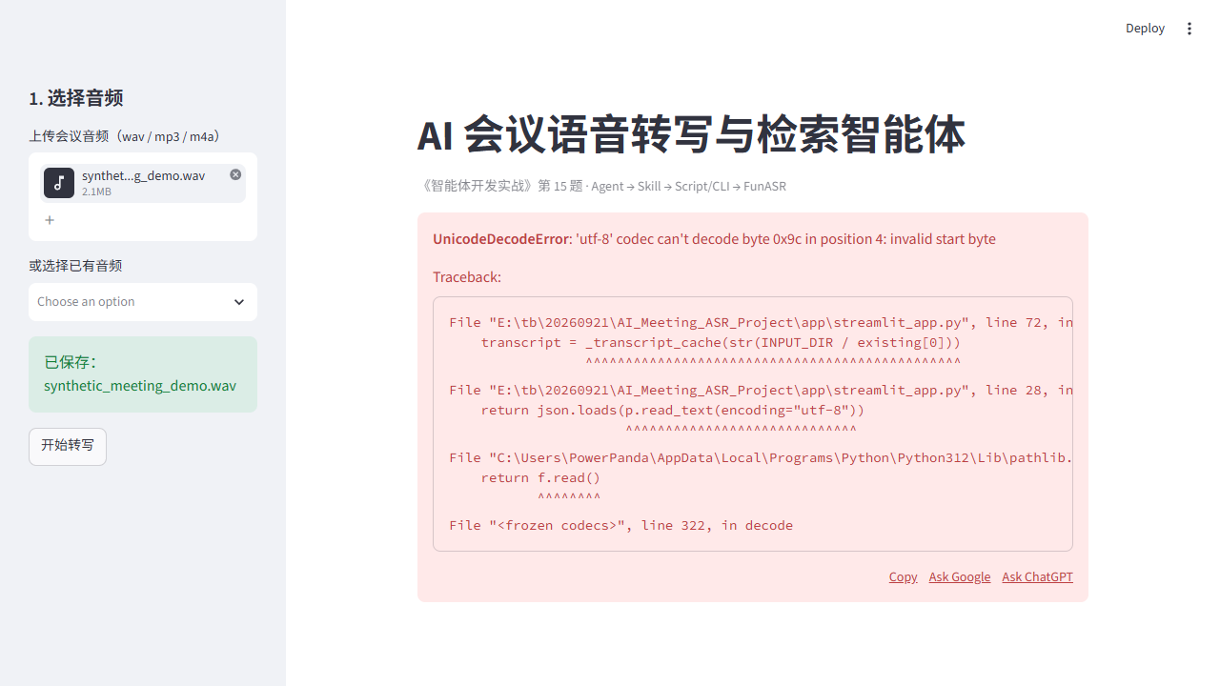
图1 AI会议语音转写与检索智能体主界面
系统采用分层架构：最上层是用户自然语言，经过 Agent/Router 识别意图，再由 meeting-asr Skill 约定接口，最终落到 meeting_tool.py 这个统一 CLI。CLI 之下是四个能力模块：FunASR 转写、关键词检索、时间定位和自动摘要，全链路都有安全层和日志层贯穿。核心能力用 Python 实现，检索和定位这类确定性工作完全在本地完成，只有确有必要时才把少量文本交给外部大模型。这样设计的最大好处是：即使没有大模型、没有网络，转写、检索、定位和抽取式摘要依然可以独立运行，系统的可靠性不依赖单一外部服务，同时也能显著节省 Token 成本。整个调用层次“自然语言到 Agent、Agent 到 Skill、Skill 到 Script、Script 到模型”非常清晰，每一层都有明确的输入输出约定，便于独立测试、独立替换和独立复用。
四、FunASR 语音识别模块
语音识别采用开源项目 FunASR，使用版本 1.4.16。我选用 paraformer-zh 作为中文识别模型，它采用非自回归的 Paraformer 结构，兼顾识别精度与推理速度；同时配合 fsmn-vad 做语音端点检测，用来区分有效语音和静音，ct-punc 做标点恢复，让识别结果更接近自然书写习惯。通过 funasr 的 AutoModel 把三个模型统一加载，即可对 wav、mp3、m4a 等常见音频完成识别。模型在首次转写时会从 ModelScope 下载并缓存，我还记录了 FunASR 版本、模型名称、Python 版本和 Torch 版本等信息，便于追溯和复现。FunASR 在整个系统中处于数据入口的位置，后续的检索、定位和摘要都建立在它的转写结果之上，因此转写的质量和时间戳的准确性直接决定了上层功能的效果。这一模块也是本项目与单纯的大模型聊天应用最根本的区别所在。
五、会议转写和时间戳设计
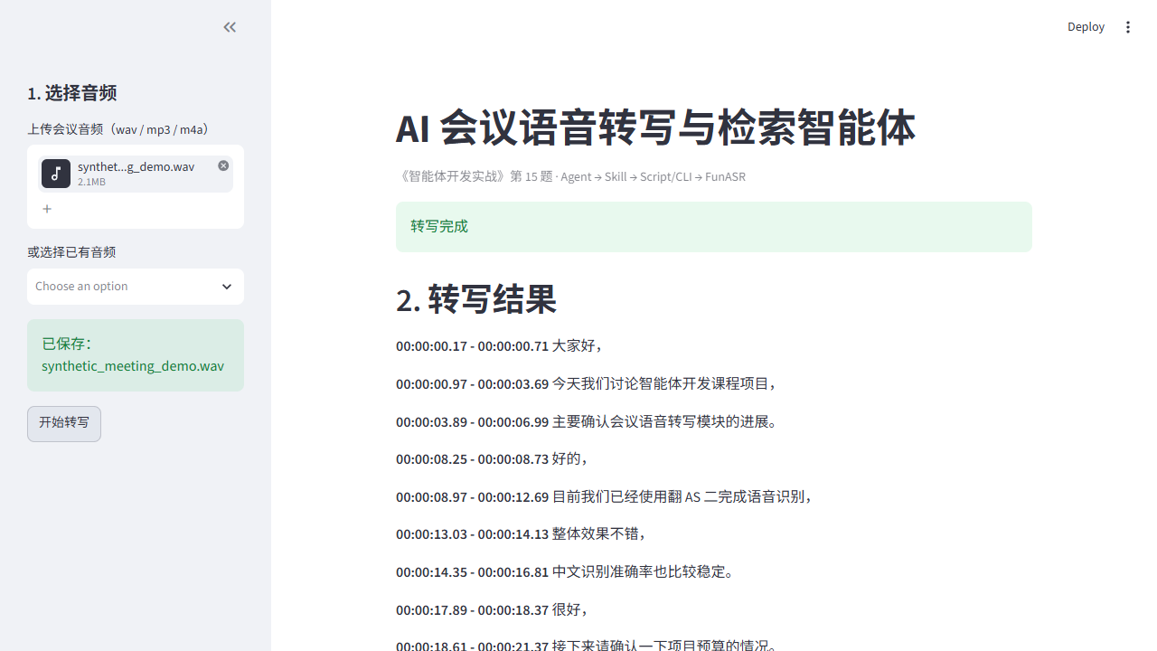
图2 FunASR会议音频带时间戳转写结果
转写结果被组织成多个 segment，每个 segment 包含 start_ms、end_ms 和 text 三个字段。为了得到句级时间戳，我起初直接调用模型，结果只得到字符级时间戳，整段音频被当成一句，经过查阅文档才明白需要在调用时传入 sentence_timestamp 参数，让 FunASR 返回按句切分的时间信息。修正后，每个 segment 用毫秒记录起止时间，再格式化为 HH:MM:SS 的可读形式。这种结构让会议内容可定位、可检索、可追溯，是整个项目的数据基础。转写同时输出结构化的 JSON 和易读的 TXT 两种格式，既方便程序处理，也方便人工阅读。此外我还做了时间戳单调性校验，确保相邻 segment 的起止时间按顺序排列，避免因切分或排序问题产生错乱。
六、关键词检索和时间定位
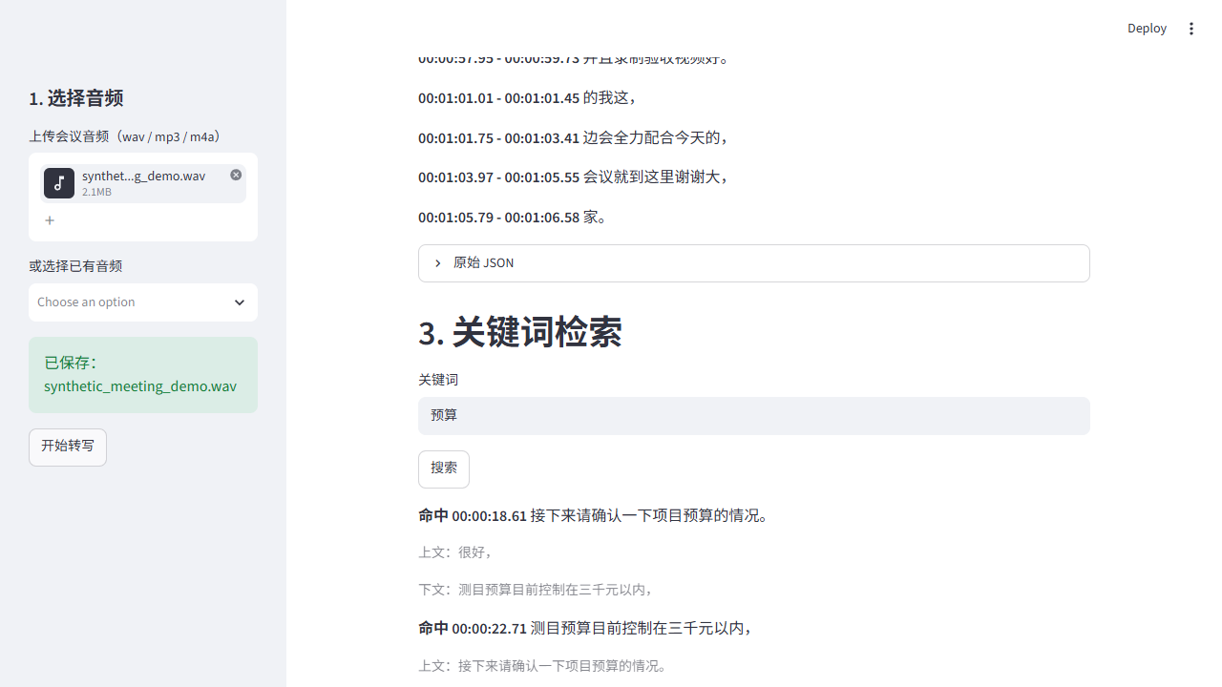
图3 “预算”关键词检索结果
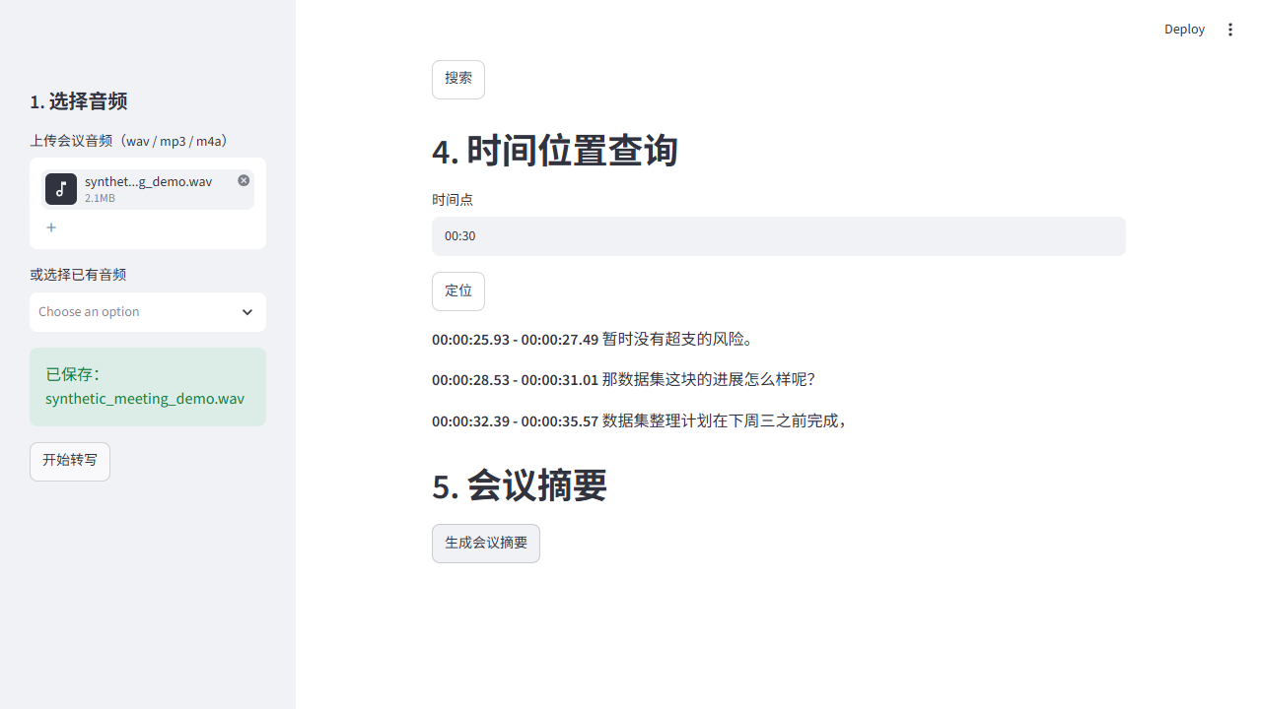
图4 00:30时间位置查询结果
关键词检索由 Python 在本地完成，对 segment 做大小写不敏感的子串匹配，命中后返回关键词、时间戳、句子以及前后若干句的上下文，并支持限制返回结果数量，对不存在的关键词则友好地返回空结果而不是报错。时间定位支持 MM:SS、HH:MM:SS 和纯秒数等多种输入格式，程序先把它们统一解析成毫秒，再查找对应时间点的 segment，时间超出会议范围时用 out_of_range 字段明确标记。这两项能力互为补充，让用户既可以从内容出发找到时间，也可以从时间出发还原当时的会议内容。它们都不依赖大模型，完全由确定性算法完成，这也是本项目刻意强调的设计——只有把这类基础能力做扎实，整个系统才不会因为外部模型的不稳定而失效。
七、自动会议摘要
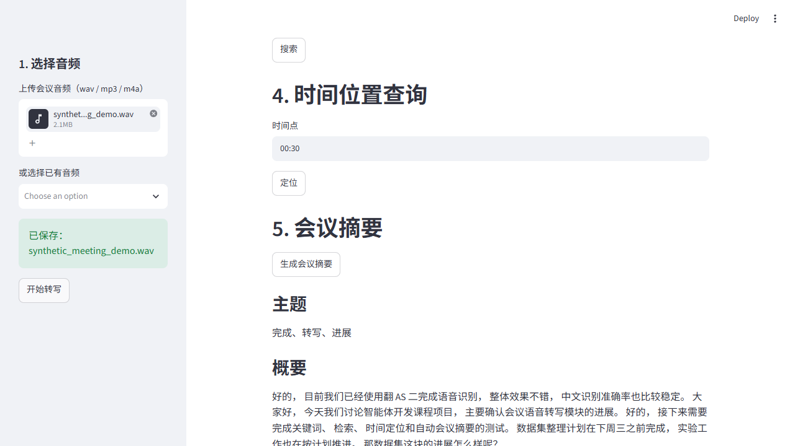
图5 自动会议摘要生成结果
摘要模块输出 topic、summary、key_points、decisions 和 action_items 五个字段。在没有外部大模型时，采用基于 jieba 分词的抽取式本地 fallback：先做中文分词并统计关键词，再给句子打分选取要点，决策和待办则通过“决定、同意、待办、负责”等关键词在原文句子中抽取。这里我坚持一个原则：如果会议原文没有明确证据，就不凭空生成姓名、结论和行动项，而是如实输出“未识别到明确决策事项”。这样做的代价是摘要可能不够华丽，但换来的是可解释、可追溯、不编造，这比一份看似完整却夹带虚构内容的摘要更有价值。同时模块也预留了接入外部大模型的路径，只要配置好相应参数，就可以在本地抽取和生成式摘要之间切换，兼顾了可用性和扩展性。
八、Agent Router 与 Skill
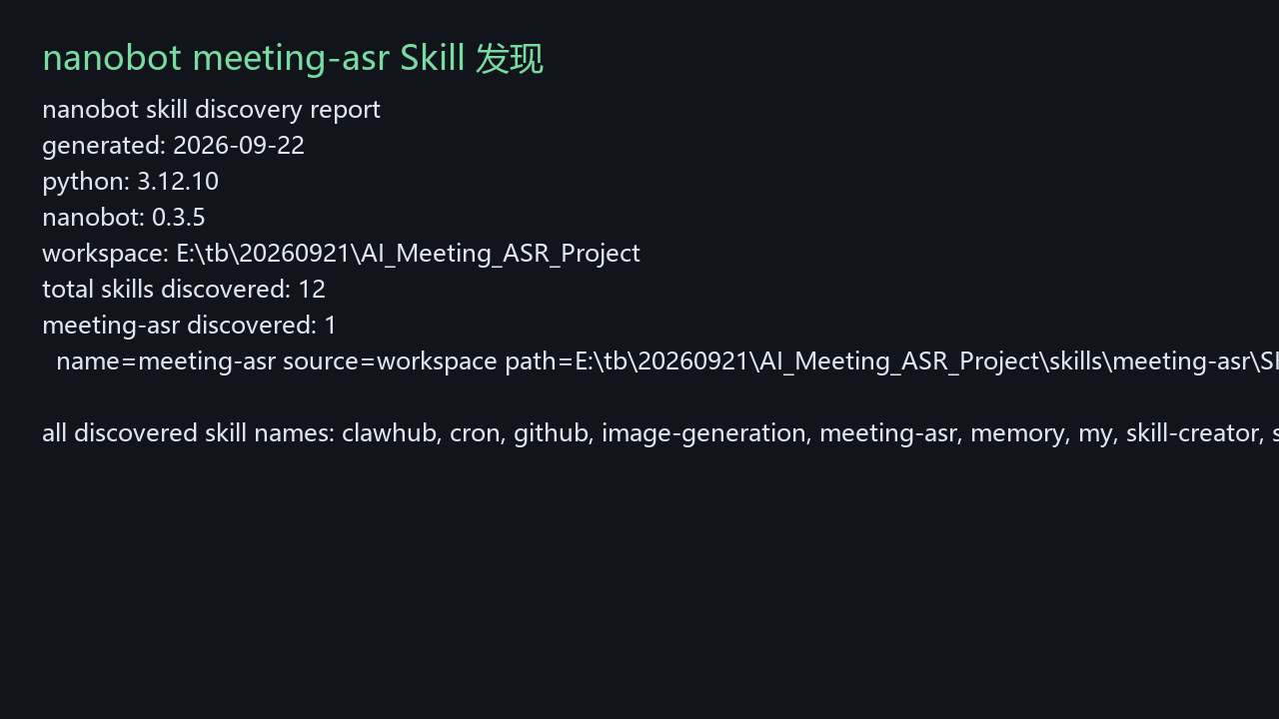
图6 nanobot中meeting-asr Skill加载情况
自然语言 Router 用规则把用户指令映射为 transcribe、search、locate、summarize 四类意图，并解析出关键词和时间参数。meeting-asr Skill 通过 SKILL.md 定义 name、description、使用场景、输入输出、CLI 命令、失败处理和安全边界，并特别强调要调用真实的 meeting_tool.py 命令行，而不是只给出提示词模板。我还在项目里同时准备了根目录和 skills 目录两份 SKILL.md，其中 skills/meeting-asr 作为 nanobot 的 workspace skill，便于 Runtime 直接发现。这样 Agent 负责意图理解，Skill 负责接口约定，Script 负责确定性计算，三个层次各司其职、边界清晰。在开发 Router 时，我体会最深的一点是关键词歧义：例如“识别”既是转写关键词又出现在“语音识别”里，必须通过调整意图优先级来正确处理。
九、nanobot Runtime 集成
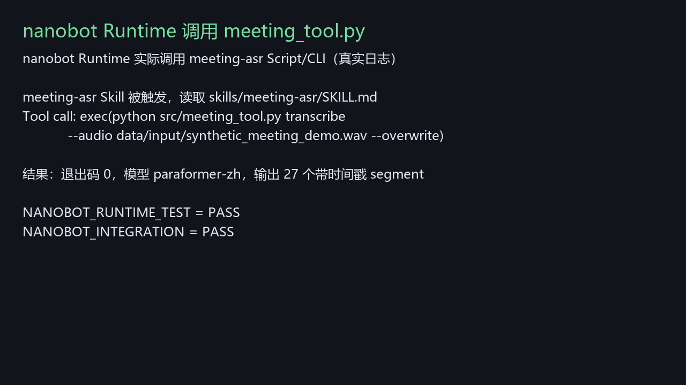
图7 nanobot Runtime调用meeting-asr Script/CLI
我在独立的虚拟环境中安装 nanobot 0.3.5，配置 DeepSeek 的 provider 和 deepseek-flash 模型，把 workspace 指向项目目录，使 nanobot 能够发现 skills/meeting-asr 下的 Skill。随后用自然语言逐一触发转写、搜索、定位、摘要四个任务，通过运行日志确认 nanobot 确实读取了 SKILL.md 并真实执行了 meeting_tool.py，而不是凭提示词编造答案，四项任务全部通过，最终 NANOBOT_RUNTIME_TEST 和 NANOBOT_INTEGRATION 均为 PASS。这次集成最有价值的地方在于，它证明了“Skill 被发现”和“Skill 被真正执行”是两件不同的事，只有拿到运行时日志里的工具调用证据，才能确认后者。
十、安全机制
安全方面落实最小权限原则：只允许读写项目目录内的 data/input、data/output、logs 等白名单目录，拒绝 ../../ 这类目录穿越，也拒绝 C:\Windows 等越界的绝对路径；输出文件已存在时要求显式 --overwrite，避免误覆盖。日志采用 JSONL 格式，只记录时间戳、动作、文件 basename、状态、耗时和错误类型，不记录音频内容和敏感凭据，并专门编写脱敏函数替换 API Key、Token、密码等格式的字符串。此外项目刻意不提供删除文件的能力，从根上降低误操作风险。我在测试里专门覆盖了路径穿越、越界绝对路径和敏感信息脱敏这几个用例，确保安全逻辑不是写在文档里的一句空话，而是真的能被自动化验证。这些措施看似琐碎，但对于一个会处理文件和外部输入的 Agent 系统来说必不可少。
十一、低 Token 与性能优化
优化的核心是“大会议文本检索结果压缩”。先用 Python 在本地完成搜索、排序、上下文截取和去重，只把命中的少量片段交给模型，而不是把整份长会议文本全部发送。系统会输出 compression_ratio、estimated_token_before、estimated_token_after 和 reduction_percent 四个统计值，方便量化压缩效果。在多段示例上，关键词“深度学习”的估算 Token 从 360 降到 125，减少约 65%，这些数字都来自实际示例的计算，并非预设。这个优化的本质，是尽量把可以确定性完成的工作留在本地，把宝贵且昂贵的模型调用留给真正需要语义理解的环节。除了检索结果压缩，项目在摘要、日志等环节也都避免把大段原始文本无谓地送入模型，从整体上控制了 Token 消耗。
十二、Streamlit GUI
为便于课程演示和老师现场验收，我开发了 Streamlit 图形界面，包含音频上传与选择、开始转写、转写结果、关键词输入与搜索、时间位置查询、生成会议摘要以及状态和错误提示等区域，所有界面逻辑都直接复用底层已经验证过的 CLI 能力，没有另起炉灶。界面在本机 localhost:8501 运行，健康检查返回 200，人工验收确认上传、转写、检索、定位和摘要都正常，GUI_FINAL_CHECK 为 PASS。一个简洁清晰的界面让原本面向命令行的能力变得直观，也让整个项目的价值在短时间内就能被看懂。
十三、测试与问题解决
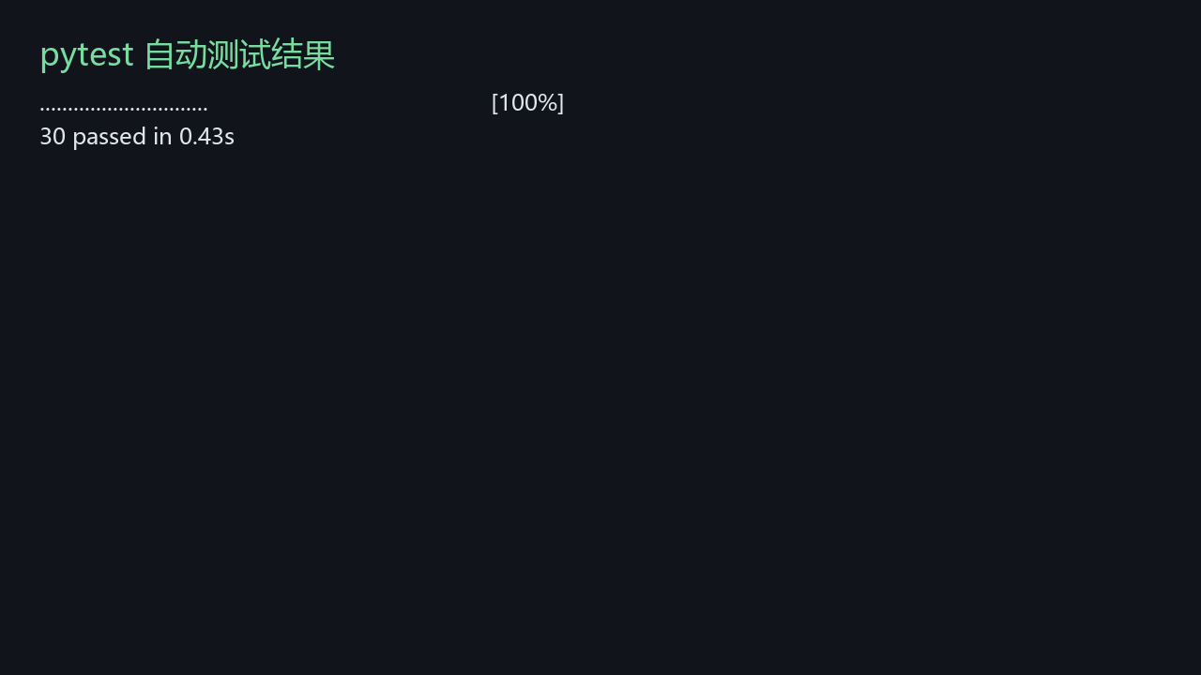
图8 pytest自动测试结果
项目使用 pytest 编写了 30 个自动化用例，覆盖关键词检索的正常、多次命中、不存在关键词、中英文关键词，时间解析的 MM:SS 与 HH:MM:SS，超出会议范围，路径穿越拒绝，摘要结构，Agent 意图识别和空 transcript 等场景，全部通过。开发过程中曾发现一个真实的问题：“搜索语音识别”会被错误地路由为转写，原因是“识别”被列入了转写关键词。我调整了意图判断的优先级，并把这个案例固化成回归测试。这件事让我明白，自动化测试不仅能验证功能，更能防止已经修复的问题再次悄悄出现。
十四、真实音频与模拟会议验证
我用 FunASR 官方和 PaddleSpeech 官方的公开中文音频以及一段英文示例做了真实推理，确认转写、检索、定位、摘要各模块在真实输入下都正常，REAL_ASR_PIPELINE_TEST 为 PASS。随后为了做完整的会议演示，我用 edge-tts 的两个不同中文声音合成了一段约 67.5 秒的模拟会议音频，真实转写出 27 个带时间戳的 segment，时间戳单调递增，并计算了约 4.91% 的演示级字符错误率。这里必须如实说明：合成会议是 TTS 生成的模拟素材，不是真实会议数据，CER 也只用于演示，不代表模型 benchmark，我没有把两者混为一谈。之所以要引入合成会议素材，是因为公开示例音频普遍较短，不足以展示关键词检索、时间定位和摘要之间的连贯流程，而合成素材可以在不涉及隐私的前提下完整走通演示。
十五、Demo 视频和最终工程整理
我用 Playwright 自动操作本地 Streamlit 录制了约 56 秒的演示视频，完整记录了上传、转写、检索、定位和摘要的全过程，再用 ffmpeg 转换成 H.264 的 MP4，并通过抽取 10% 到 90% 的五帧画面校验确认没有黑屏且内容正常。工程上我整理了 README、实验报告、测试报告、开源项目报告、截图清单和验收视频脚本，检查了 Git 提交记录和 .gitignore。关于 GitHub 发布，我完成了本地仓库整理和发布前的敏感信息扫描，但组织仓库权限尚未就绪，因此目前是等待权限后再提交，没有把未完成的事项写成已完成。
十六、实习中遇到的问题
实习过程中主要遇到了几类问题：一是 funasr 的 PyPI 包并不会自动安装 torch，导致最初运行时报出 PyTorch 未找到的告警；二是 FunASR 默认只返回字符级时间戳，整段音频被当成单句，句级时间信息缺失；三是自然语言 Router 存在关键词歧义，出现了错误路由；四是直接运行脚本时发生相对导入失败；五是本机缺少 ffmpeg，也没有现成的真实会议音频；六是在验证阶段需要区分公开音频、合成会议和真实会议三者的性质，不能把它们混为一谈。这些问题分别涉及依赖环境、模型接口、逻辑设计、运行方式和测试素材几个不同层面，解决它们的过程本身就是一次很有价值的工程训练。
十七、解决方法
针对上述问题，我分别采取了对应的措施：显式安装 torch 和 torchaudio，并在 requirements 中写清楚；调用 FunASR 时传入 sentence_timestamp 参数获取句级时间戳；调整 Router 的意图优先级并补充回归测试；为脚本增加“脚本/包”双模式导入兼容；对缺少 ffmpeg 的情况给出明确的安装提示，并用公开音频和合成会议素材完成了真实验证。这些解决方法和排查思路我都记录在项目文档里，既便于自己回看，也便于他人复现。整个过程中我始终坚持一个原则：遇到问题先定位真实原因，再针对性修复，而不是靠猜测或掩盖。
十八、实习收获
通过这次实习，我完整地经历了一个智能体应用从需求分析、环境搭建、核心实现、测试验证到界面演示和工程整理的全程，掌握了 FunASR 的集成方法、Agent 与 Skill 与 Script 的分层设计、安全白名单与日志脱敏、低 Token 优化和自动化测试。更重要的是，我养成了用真实运行结果验证代码的习惯：不虚构转写结果，不编造测试数据，不把未完成的工作写成已完成。这种严谨的态度，我认为比学会任何一个具体框架都更重要，也是这次实习留给我最深刻的东西。
十九、对智能体开发的认识
通过这次实习，我对智能体开发形成了更清晰的认识：它的关键不是堆砌大模型调用，而是清晰的职责分层和可靠的确定性底座。Agent 擅长理解自然语言和规划任务，但搜索、时间解析、摘要抽取这些确定性工作应该由 Script 在本地完成，模型只在真正需要语义理解时才介入。Skill 则把能力固化成可发现、可约束、可复用的接口。安全、日志和测试虽然不直接产生业务功能，但它们是让系统可信赖的基础设施。智能体的“智能”不仅来自大模型，也来自这套精心设计的工程结构。
二十、总结与后续学习计划
本项目目前已经完成了核心功能、真实验证、GUI、自动化测试和 Demo 视频，整体达到课程验收要求，仅剩 GitHub 组织发布因为权限问题而暂时阻塞。后续我计划在获得组织权限后完成仓库上传，并进一步尝试几个方向：接入更强的外部摘要模型以提升摘要质量；完善多说话人会议场景，让系统更适合真实多人讨论；以及把检索和摘要做得更贴近真实会议的使用习惯。这次实习让我对智能体开发建立了系统认识，也让我看到自己在模型原理和工程深度上还有不少可以继续提升的空间，我会把这份项目作为后续学习的起点，持续完善。

 | 网络空间安全学院本科生实习 | 年 月 日

 | 网络空间安全学院本科生实习 | 年 月 日

 | 网络空间安全学院本科生实习 | 年 月 日
实习指导教师评语：（含成绩）
签名：
年 月 日

